**ФЕДЕРАЛЬНОЕ ГОСУДАРСТВЕННОЕ АВТОНОМНОЕ ОБРАЗОВАТЕЛЬНОЕ УЧРЕЖДЕНИЕ**

**ВЫСШЕГО ОБРАЗОВАНИЯ**

**«КАЗАНСКИЙ (ПРИВОЛЖСКИЙ) ФЕДЕРАЛЬНЫЙ УНИВЕРСИТЕТ»**

Институт физики Кафедра радиофизики

Лабораторная работа

«Программа на языке Python для контрастирования изображений двумя методами - соляризацией и логарифмическим контрастированием»

Направление: Информационная безопасность Работу выполнил: Студент 1 курса

Каримов Ринат Группа 06-451

Казань 2025

# Цель работы

Разработать программу на языке Python для контрастирования изображений двумя методами - соляризацией и логарифмическим контрастированием

# Код программы

from PIL import Image, ImageEnhance  
import numpy as np  
  
def solarize(image, threshold=128):  
 image_np = np.array(image)  
 image_np[image_np > threshold] = 255 - image_np[image_np > threshold]  
 return Image.fromarray(image_np)  
  
  
def LogarithmicContrast(image, c=255, gamma=1.0):  
 image_np = np.array(image).astype(np.float32)  
 image_np = c * np.log(1 + image_np) / np.log(1 + c)  
 image_np = np.uint8(np.clip(image_np, 0, 255))  
 return Image.fromarray(image_np)  
  
  
def process_image(input_image_path, output_image_path, method='solarize', threshold=128, c=255, quality=95,  
 format='JPEG'):  
 image = Image.open(input_image_path)  
  
 if method == 'solarize':  
 result_image = solarize(image, threshold)  
 elif method == 'logarithmic':  
 result_image = LogarithmicContrast(image, c)  
 else:  
 print("Неизвестный метод")  
 exit()  
  
 result_image.save(output_image_path, format=format, quality=quality)  
 print(f"Изображение сохранено: {output_image_path}")  
  
  
input_path = '12.jpg'  
output_path_solarize = 'solarized.jpg'  
output_path_log = 'logarithmed.jpg'  
  
process_image(input_path, output_path_solarize, method='solarize', threshold=150)  
  
process_image(input_path, output_path_log, method='logarithmic', c=255)

***Пример входного файла***

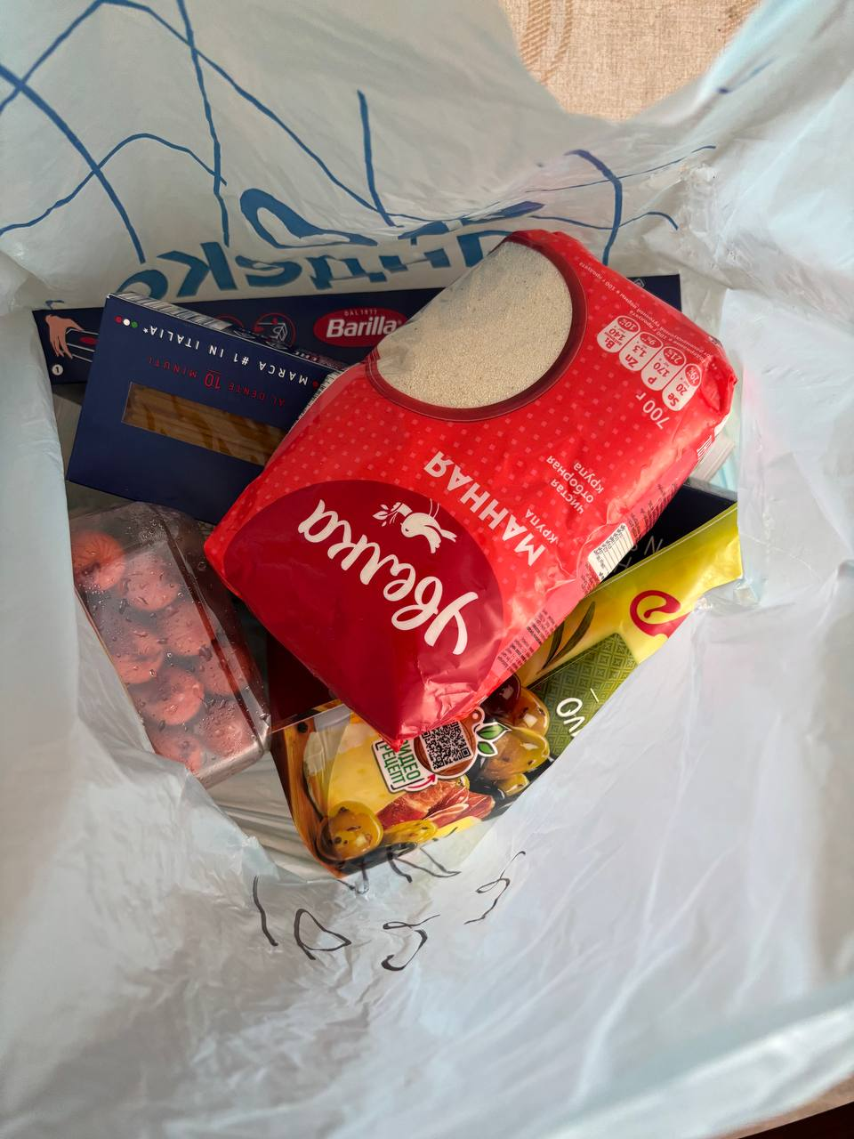

# *Результат работы программы*

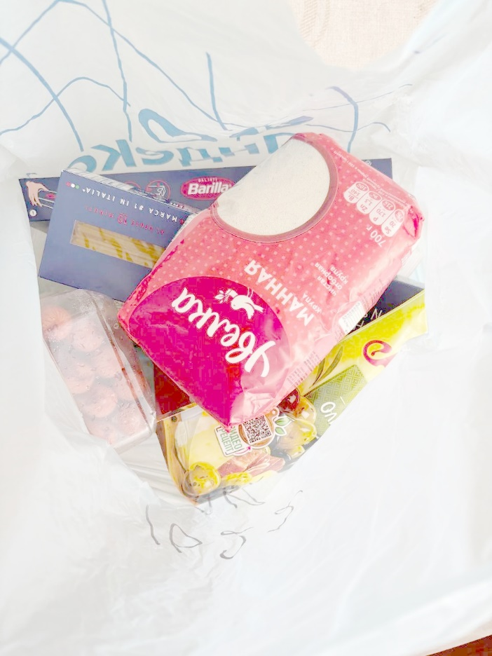

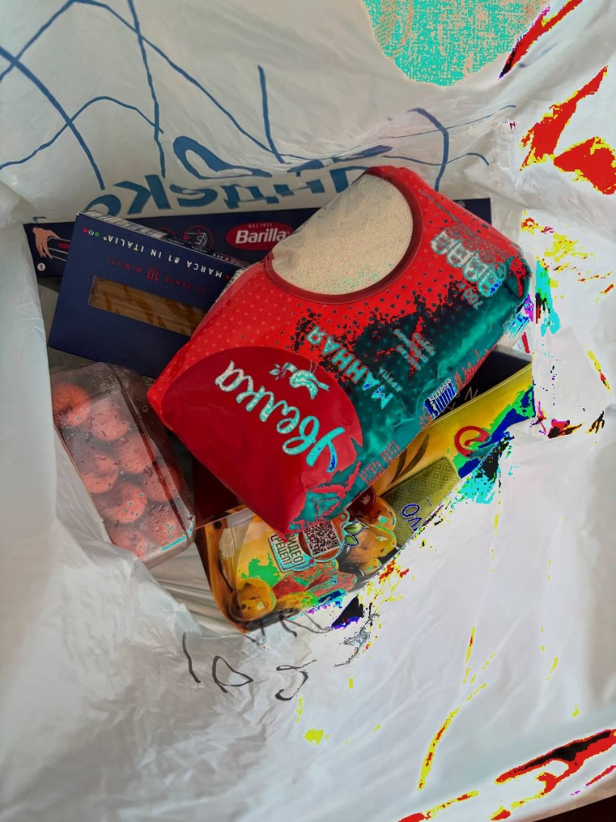

**Заключение**

В результате мы получили программу на языке программирования Python для контрастирования изображений двумя методами - соляризацией и логарифмическим контрастированием.